Nowe zasady segregacji odpadów
Gmina Głusk wprowadza od 1 sierpnia 2017r. nowe zasady segregacji odpadów komunalnych, które należy zbierać selektywnie w następujący sposób:

PAPIER
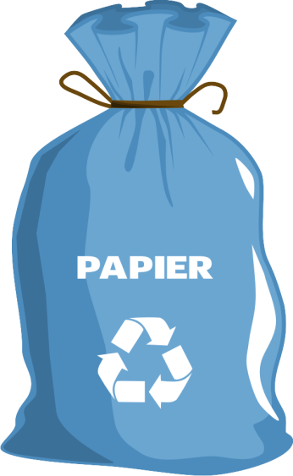
(worek w kolorze niebieskim)
CO WRZUCAMY:
- opakowania z papieru, karton, tekturę (a także falistą)
- gazety i czasopisma
- katalogi, ulotki, prospekty
- papier szkolny i biurowy, zadrukowane kartki
- książki i zeszyty
- torebki i worki papierowe, papier pakowy

NIE WRZUCAMY:
      - tłustych i zabrudzonych papierów (np. opakowania po maśle, twarogu)
      - papieru lakierowanego i powleczonego folią
      - zatłuszczonych jednorazowych opakowań z papieru i naczyń jednorazowych
      - kartonów po mleku i napojach
      - pieluch jednorazowych i podpasek
      - ręczników papierowych i zużytych chusteczek higienicznych
      - butelek po olejach spożywczych i samochodowych
      - papierowych worków po nawozach, cemencie i innych materiałach budowlanych, opakowań po opryskach
      - tapet i ubrań

SZKŁO
(worek w kolorze zielonym)
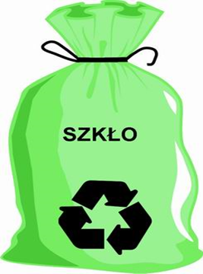
CO WRZUCAMY:
- butelki i słoiki po napojach i żywności
(w tym butelki po napojach alkoholowych i olejach roślinnych)
- szklane opakowania po kosmetykach ( o ile nie są wykonane z trwale połączonych kilku surowców)
NIE WRZUCAMY:
- ceramiki, doniczek, porcelany, kryształów, szkła okularowego
- szkła żaroodpornego, zniczy z zawartością wosku
- żarówek, świetlówek, reflektorów, opakowań po lekach,
rozpuszczalnikach, olejach silnikowych
    - luster, szyb samochodowych, okiennych i zbrojonych
    - monitorów, lamp telewizyjnych, termometrów i strzykawek

METALE I TWORZYWA SZTUCZNE
(worek w kolorze żółtym)
CO WRZUCAMY:
- odkręcone i zgniecione plastikowe butelki po napojach
- nakrętki ( o ile nie zbieramy ich osobno w ramach dobroczynnych)
- plastikowe opakowania po produktach spożywczych
- opakowania wielomateriałowe ( np. kartony po mleku i sokach)
- opakowania po środkach czystości ( np. po proszkach do prania),
kosmetykach ( np. szamponach ) itp.
- plastikowe torby, worki, reklamówki, puszki po napojach
i konserwach, folia aluminiowa, złom żelazny i metale kolorowe
- styropian opakowaniowy
- zabawki z tworzywa sztucznego (o ile nie są wykonane z trwale
połączonych kilku surowców)
NIE WRZUCAMY:
- butelek i pojemników z zawartością
- części samochodowych i opakowań po olejach silnikowych
    - zużytych baterii i akumulatorów
    - puszek i pojemników po farbach i lakierach
    - sprzętu elektronicznego i AGD
    - opakowań po lekach i zużytych artykułów medycznych
BIO
(worek w kolorze brązowym)
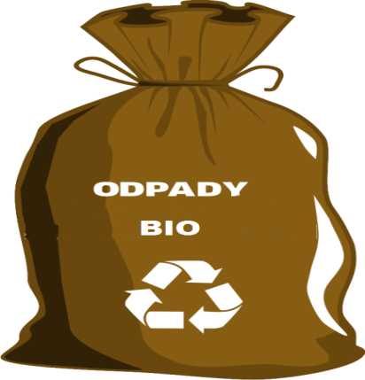
CO WRZUCAMY:
- odpadki warzywne i owocowe ( w tym obierki itp.)
- gałęzie drzew i krzewów rozdrobnione
- trociny i korę drzew
- fusy po kawie i herbacie (bez saszetek), skorupki jaj
- usunięte rośliny ( m.in. kwiaty)

NIE WRZUCAMY:
      - mięsa, kości zwierząt, odchodów zwierząt
      - popiołu
      - leków
      - drewna impregnowanego, płyt wiórowych i MDF
      - ziemi i kamieni
      - innych odpadów komunalnych ( w tym niebezpiecznych)

BIO – ZIELONE
(worek w kolorze brązowym)
UWAGA !!!
Odbiór BIO-ZIELONYCH do pięciu worków raz w miesiącu.
CO WRZUCAMY:
- skoszoną trawę, liście
NIE WRZUCAMY:
- bioodpadów zbieranych w worku „Bio”
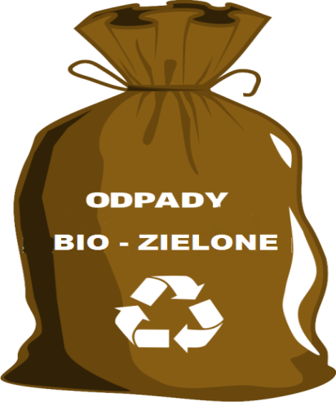
- resztek jedzenia, zwłaszcza mięsa
- kości zwierząt, odchodów zwierząt
- popiołu
- leków
      - drewna impregnowanego, płyt wiórowych i MDF
      - ziemi i kamieni
      - innych odpadów komunalnych ( w tym niebezpiecznych)

Uwaga: Gałęzie drzew i krzewów, usunięte rośliny ogrodowe większych rozmiarów
( m.in. drzewa i krzewy ozdobne) oraz choinki naturalne w przypadku braku możliwości zagospodarowania ich we własnym zakresie przekazywane są wyłącznie do PSZOK.
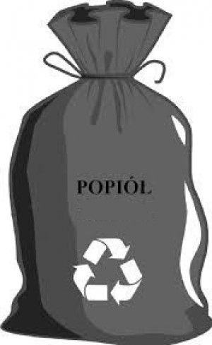
POPIÓŁ
(worek w kolorze czarnym)
Popiół nie może zawierać innych odpadów komunalnych ( w tym niebezpiecznych)
UWAGA!!!
Odbiór popiołu z palenisk domowych bezpośrednio z przed nieruchomości od mieszkańców będzie odbierany raz w miesiącu w okresie
od 1 października do 30 kwietnia, przy czym odpad ten będzie przyjmowany
w PSZOK-u przez cały rok .
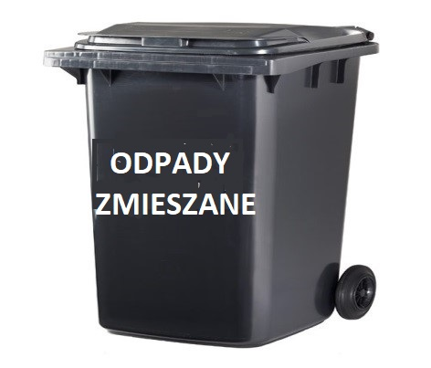
ZMIESZANE ODPADY KOMUNALNE
( pojemnik)
DO POJEMNIKA na odpady zmieszane wrzucamy wszystkie odpady, które nie nadają się do wrzucania do worków z selektywnie zbieranymi odpadami komunalnymi, do kompostowania lub do dostarczenia do PSZOK-u – tj. wszystko to, czego nie można odzyskać w procesie recyklingu z wyłączeniem odpadów niebezpiecznych.
(w pojemniku na zmieszane odpady komunalne nie wolno umieszczaćodpadów budowlanych i rozbiórkowych, leków i chemikaliów, zużytego sprzętu elektrycznego i elektronicznego, baterii i akumulatorów, zużytych opon)

Punkt Selektywnego Zbierania Odpadów Komunalnych (PSZOK) zlokalizowany
w Wilczopolu Kolonia 100.

Rodzaje posegregowanych odpadów komunalnych przyjmowanych do PSZOK:
- odpady ulegające biodegradacji w tym bioodpady,
- odpady zielone
- zużyte baterie i akumulatory,
- zużyty sprzęt elektryczny i elektroniczny, w tym zużyte świetlówki,
- meble i inne odpady wielkogabarytowe w tym stolarka budowlana
- odpady budowlane pochodzące z drobnych remontów budynków ( w tym ceramikę sanitarną)wykonanych we własnym zakresie przez właścicieli nieruchomości, (powstałe w gospodarstwie domowym), nie wymagające pozwolenia na budowę ani zgłoszenia zamiaru prowadzenia robót budowlanych,
- zużyte opony,
- przeterminowane leki,
- przeterminowane chemikalia obejmujące przepracowane oleje, rozpuszczalniki, farby,
- lakiery, środki ochrony roślin, w tym opakowania po tych środkach,
- popiół z gospodarstw domowych.

Do Punktu Selektywnego Zbierania Odpadów Komunalnych (PSZOK) właściciel nieruchomości dostarcza odpady we własnym zakresie, za okazaniem dokumentu potwierdzającego tożsamość tej osoby i za okazaniem ostatniego dowodu opłaty za wywóz odpadów komunalnych wyłącznie w terminach (wg dat)wyszczególnionych
w podstawowym harmonogramie. Poza terminami wymienionymi w harmonogramie punkt jest nieczynny.

